Добро в село

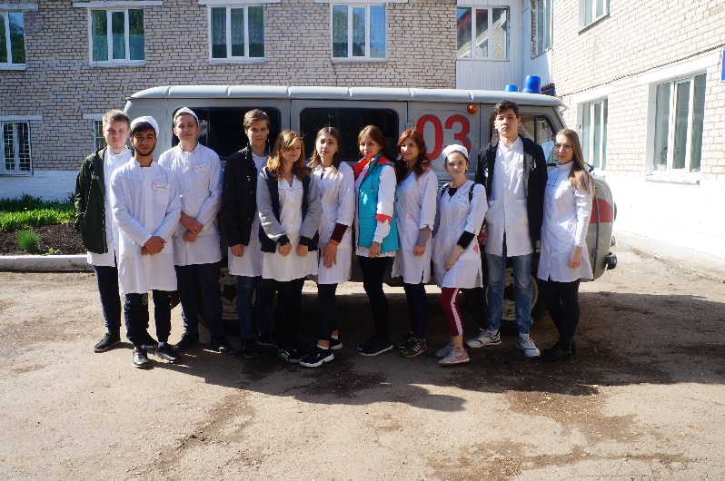
Всероссийская акция «#ДоброВСело» уже второй год шагает по стране. Уже по сложившейся традиции Шенталинская центральная районная больница не проходит мимо данной акции.
21 мая 2019 года состоялся очередной выезд волонтёров на ФАП с. Баландаево. В данной акции участвовали как сотрудники ЦРБ, так и студенты 2 курса Шенталинского филиала Тольяттинского медицинского колледжа.

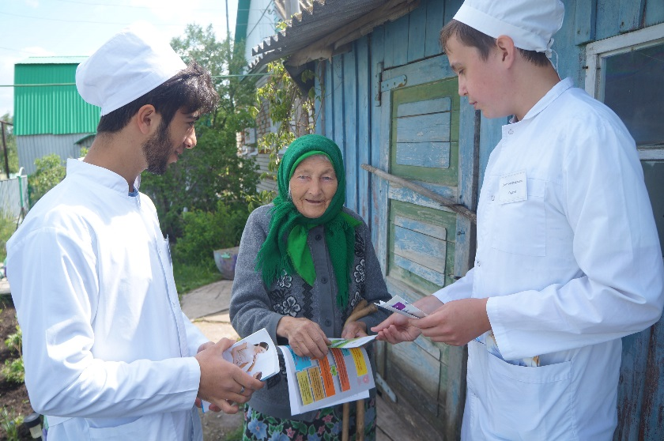
В состав группы вошли врач- хирург ЦРБ Нуриддинов Р.Р., врач-терапевт Ахадова У.Н., медицинская сестра хирургического отделения Морозова А.А. и 11 студентов группы 2122 Шенталинского филиала Тольяттинского медицинского колледжа.
Приехав на место, команда сразу взялась за дело. Волонтёры провели субботник по уборке ФАПа и территории, прилегающей к нему. Многие ребята впервые в жизни увидели настоящий сельский фельдшерско-акушерский пункт. Они с большим интересом участвовали в приёме пациентов вместе с докторами центральной районной больницы . Было осмотрено 25 жителей.
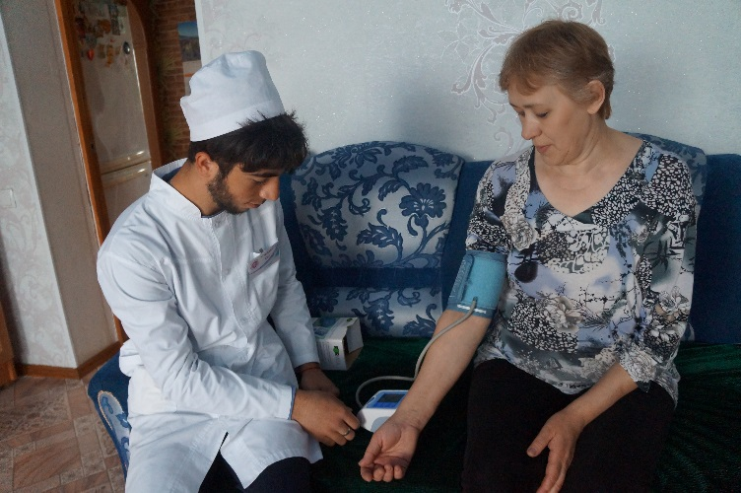
Перед собравшимися на ФАПе пациентами, ребята провели мастер-классы по оказанию неотложной помощи, рассказали о принципах рационального питания, диетах при различных заболеваниях.
Волонтёры так же провели подворные обходы. Местные жители с удовольствием общались с будущими медиками, получили от них памятки, как можно записаться на приём в ЦРБ через интернет, по каким телефонам звонить в экстренных случаях. Ребята измеряли жителям артериальное давление, рассказывали о признаках инсульта, раздавали буклеты о правильном питании, диспансеризации, холестерине и ПСА. Провели ревизии домашних аптечек, проверили сроки годности лекарственных препаратов. Ребята обошли 20 домов и пообщались более чем с 30 жителями с. Баландаево.

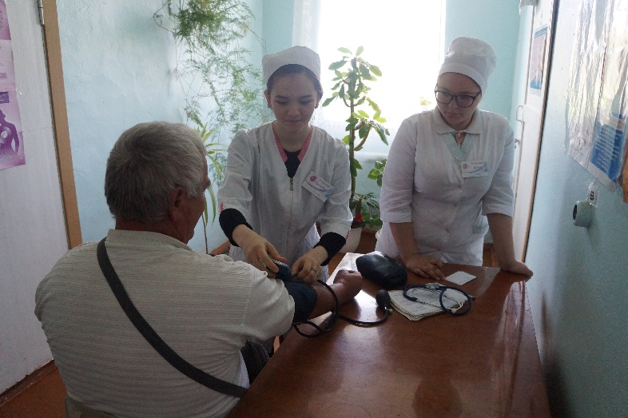
Мы уверены, что подобные акции будут проводиться и впредь, ведь польза от них всем: сельчане получают возможность попасть на приём к врачу не выезжая из населённого пункта, получают для себя много полезной информации , а будущие медики - неоценимый опыт личного общения с пациентами и на практике применяют свои знания.

Главная медицинская сестра ГБУЗ СО « ШЦРБ» Л.Г. Морозова

